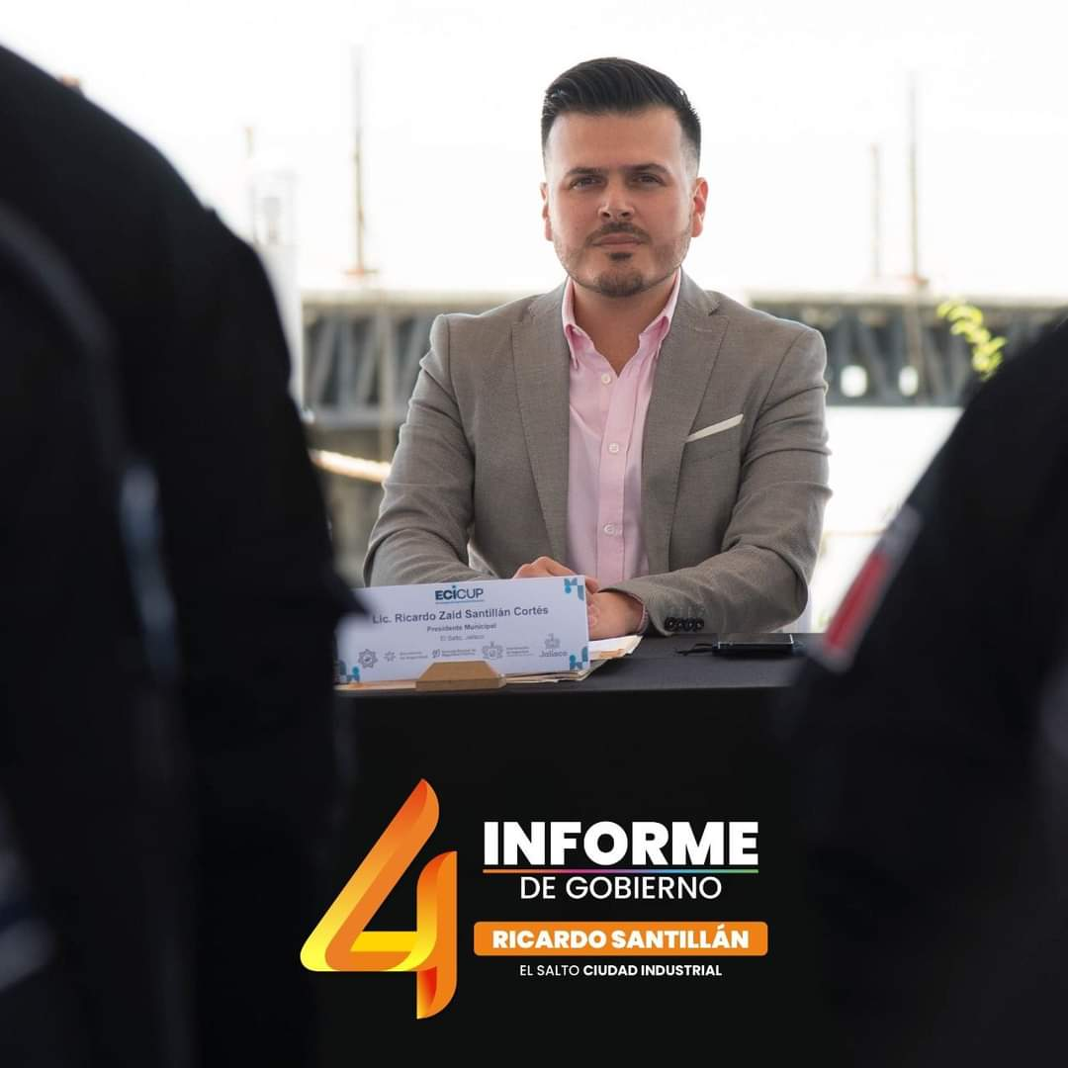

Ricardo Zaid Santillán Cortes
Presidente Municipal de El Salto, Jalisco

INFORME TRIMESTRAL
JULIO, AGOSTO y SEPTIEMBRE 2022

El presente informe trimestral de actividades corresponde a los meses de julio, agosto y septiembre del año 2022, dando inicio el 01 de Julio, en cumplimiento del artículo 8, fracción VI, inciso l, de la Ley de Transparencia y Acceso a la Información Pública del Estado de Jalisco y sus municipios.

Describo las actividades realizadas como parte de mis facultades y obligaciones como Presidente Municipal, las cuales establece la Ley del Gobierno y La Administración Pública Municipal del Estado de Jalisco, y en el Reglamento General del Municipio de El Salto, Jalisco, actividades consistentes en la asistencia a las sesiones del Pleno del H. Ayuntamiento; elaboración de iniciativas; así como la función ejecutiva del municipio, la aplicación de las leyes, reglamentos, acuerdos, decretos y el ejercicio de la administración del municipio de El Salto, Jalisco.
De esta manera, se llevaron a cabo las siguientes actividades:

Décima Sesión Ordinaria del Pleno del Ayuntamiento | 22 de Julio de 2022
- Se aprueba la propuesta de Plan Municipal de Desarrollo y Gobernanza 2021-2024.
- Se aprueba la modificación al punto de acuerdo número AES-SG-AA-013/2022 de fecha 28 de marzo del 2022 respecto al programa estatal “BARRIOS DE PAZ” en su punto tercero que a la letra dice:

TERCERO. - En caso de incumplimiento por parte del Gobierno Municipal de El Salto al convenio y su anexo técnico, se autoriza al Gobierno del Estado de Jalisco por conducto de la Secretaria de la Hacienda Pública, para que descuente al municipio de sus participaciones federales, el monto económico que corresponda al incumplimiento, el cual será determinado por la SISEMH de acuerdo con los procedimientos establecidos en la ROP.

Para quedar como sigue:

TERCERO. - En caso de incumplimiento por parte del Gobierno Municipal de El Salto al convenio y su anexo técnico, se autoriza al Gobierno del Estado de Jalisco por conducto de la Secretaria de la Hacienda Pública, para que descuente al municipio de sus participaciones estatales, el monto económico que corresponda al incumplimiento, el cual será determinado por la SISEMH de acuerdo con los procedimientos establecidos en la ROP.
- Se autoriza la celebración del contrato de donación entre el Banco de México y por otra parte el municipio constitucional de El Salto, Jalisco respecto de 22 (veintidós) escritorios los cuales han quedado descritos en dicho instrumento legal.
- Se autoriza otorgar pensión por viudez de manera mensual a la C. Martha Gabriela Aragón Carmona al 100% respecto al último sueldo percibido por el difunto Arturo Coronado Díaz.
- Se autoriza otorgar la cantidad de $2,000.00 (dos mil pesos 00/100 m.n.) de manera mensual por concepto de beca educativa a los menores Jennifer Yuliani, Luis Arturo, Gabael Guadalupe, todos de apellidos Coronado Aragón, lo anterior en virtud de ser hijos del finado policía Arturo Coronado Díaz. Las cantidades antes descritas será entregada a la C. Martha Gabriela Aragón Carmona.
- Se autoriza otorgar pensión por viudez de manera mensual a la C. Mariana Jeaneth Pérez Partida al 100% respecto al último sueldo percibido por el difunto policía Rogelio Emmanuel González Bucio.
- Se autoriza otorgar la cantidad de $2,000.00 (dos mil pesos 00/100 m.n.) de manera mensual por concepto de beca educativa a la menor Dayana Estefanía García Pérez; así mismo, a los menores Liam Alexis García Pérez y Owen Caleb Pérez Partida la cantidad de $2,000.00 (dos mil pesos 00/100 m.n.) de manera mensual por concepto de apoyo económico, y una vez que se demuestre que han iniciado su formación educativa dicho apoyo se convertirá en beca educativa por la misma cantidad, lo anterior en virtud de ser dependientes económicos del finado policía Rogelio Emmanuel González Bucio. Las cantidades antes descritas serán entregadas a la C. Mariana Jeaneth Pérez Partida.
- Se autoriza otorgar pensión por viudez de manera mensual a la C. Norma Leticia Quiroz Bermúdez al 100% respecto al último sueldo percibido por el difunto policía Daniel Vargas Magdaleno.
- Se autoriza otorgar la cantidad de $2,000.00 (dos mil pesos 00/100 m.n.) de manera mensual por concepto de beca educativa a los menores Kevin Jesús Aguilar Quiroz, Fernanda Naomi Quiroz Bermúdez; en el caso de Kimberly Isabel y Dafne Hazell ambas de apellidos Vargas Quiroz la cantidad de $2,000.00 (dos mil pesos 00/100 m.n.) de manera mensual por concepto de apoyo económico y una vez que se demuestre que han iniciado su formación educativa dicho apoyo se convertirá en beca educativa por la misma cantidad, lo anterior en virtud de ser dependientes económicos del finado policía Rogelio Emmanuel González Bucio. Las cantidades antes descritas serán entregadas a la C. Norma Leticia Quiroz Bermúdez.
- Se autoriza otorgar pensión por viudez de manera mensual a la C. Brenda Solís Sánchez al 100% respecto al último sueldo percibido por el difunto policía Ángel Reyes Urenda Blas.
- Se autoriza otorgar la cantidad de $2,000.00 (dos mil pesos 00/100 m.n.) de manera mensual por concepto de beca educativa a la menor Evelin Samanta Urenda Solís; al menor Miguel Alexander Urenda Solís la cantidad de $2,000.00 (dos mil pesos 00/100 m.n.) de manera mensual por concepto de apoyo económico y una vez que se demuestre que ha iniciado su formación educativa dicho apoyo se convertirá en beca educativa por la misma cantidad, lo anterior en virtud de ser hijos del finado policía Ángel Reyes Urenda Blas. Las cantidades antes descritas serán entregadas a la C. Brenda Solís Sánchez.
- Se autoriza otorgar pensión de manera mensual a la C. Ma. Del Carmen Partida Tejeda al 100% respecto al último sueldo percibido por la difunta comandante Marycruz Pérez Partida.
- Respecto de las becas educativas descritas en el presente acuerdo y con fundamento en artículo 434° del Código Civil del Estado de Jalisco, se autoriza otorgar la beca descrita en el primer punto, hasta que los menores alcancen la mayoría de edad o llegando a ella sean incapaces, la cual se extiende hasta una edad máxima de 25 años, cuando se encuentren estudiando en planteles del Sistema Educativo Nacional.
- Una vez analizado y discutido por los integrantes del pleno del H. Ayuntamiento, es aprobado en votación económica la firma del convenio con la Secretaría de Cultura por la cantidad de $50,000.00 (cincuenta mil pesos 00/100 m.n.), de la misma manera el municipio se compromete a aportar la cantidad de $50,000.00 (cincuenta mil pesos 00/100 m.n.) para el pago de instructores del programa Fondo Talleres para Casas de la Cultura, ejercicio 2022.
- Se aprueba la desincorporación de los 1664 bienes descritos en la iniciativa presentada.

Décima Primera Sesión Ordinaria del Pleno del Ayuntamiento | 25 de Agosto de 2022
- Se aprueba la Iniciativa de Proyecto de la Ley de Ingresos para el ejercicio fiscal 2023 del Municipio de El Salto, Jalisco.
- Se aprueba la Iniciativa de Proyecto de Tablas de Valores Unitarios de Terreno y Construcción para el ejercicio fiscal 2023 del Municipio de El Salto, Jalisco.
- Se autoriza la firma del CONVENIO DE COLABORACIÓN PARA LA REALIZACIÓN DE EVALUACIONES DE CONTROL DE CONFIANZA que celebran por una parte el Secretariado Ejecutivo del Consejo Estatal de Seguridad Pública del Estado de Jalisco y por otra parte el Ayuntamiento Constitucional de El Salto, Jalisco.
- Se autoriza la firma del CONVENIO DE COLABORACIÓN PARA LA GESTIÓN Y REGULARIZACIÓN DEL SUELO, EN SUS DIFERENTES TIPOS Y MODALIDADES, que celebran por una parte el Honorable Ayuntamiento Constitucional de El Salto, Jalisco y por otra parte el Instituto Nacional del Suelo Sustentable (INSUS).

Primera Sesión Solemne del Pleno del Ayuntamiento | - de Septiembre de 2022
- Se nombra Integración de la Comisión de Regidores que habrán de acompañar a los representantes de los poderes: Ejecutivo, Legislativo y Judicial.
- Se realizaron Honores a la Bandera, entonación del Himno Nacional y el Himno de Jalisco.
- Se entrega el Cuarto Informe de Gobierno por el Presidente Municipal Lic. Ricardo Zaid Santillán Cortés.
- Se lleva acabo mensaje del Presidente Municipal Lic. Ricardo Zaid Santillán Cortés.
- Se lleva acabo mensaje por parte del representante del Poder Ejecutivo.

Décima Segunda Sesión Ordinaria del Pleno del Ayuntamiento | 29 de Septiembre de 2022
- Se aprueba el Reglamento Interno del Órgano Interno de Control del Municipio de El Salto, Jalisco.
- Se aprueban los Lineamientos para la Realización de Auditorías y Visitas de Inspección a las Dependencias de la Administración Pública Municipal de El Salto.
- Se aprueba el Reglamento de Entrega-Recepción para el Gobierno Municipal de El Salto, Jalisco.
- Se aprueba el Manual de Operación del Procedimiento de Entrega-Recepción para el Gobierno Municipal de El Salto, Jalisco.
- Se autoriza al Lic. Ricardo Zaid Santillán Cortés, Lic. Eduardo Alfonso López Villalvazo, C. Héctor Acosta Negrete y al L.E. Jaime Ismael Díaz Brambila, en su carácter de Presidente Municipal, Secretario General, Síndico Municipal y Encargado de la Hacienda Municipal respectivamente, para que se suscriba el “Contrato de Concesión para la Prestación de Servicios de Rayos X y Laboratorio en las Instalaciones de Servicios Médicos “Unidad Médica Las Pintas”, con la Empresa Núcleo Diagnostico RX S.A. DE C.V. representado en este acto por el C. Saúl de Jesús Aceves Lozano en su carácter de administrador único.
- El H. Ayuntamiento Constitucional de El Salto, Jalisco, autoriza designar como apoderados generales para pleitos y cobranzas con facultad y/o cláusula especial para absolver posiciones, a los licenciados en derecho Luis Eduardo García Parra, Silvia Paulina Del Toro Márquez, Luis Godínez Gálvez y Juan Manuel Enríquez Hurtado, para que, en representación del Gobierno Municipal, ejerzan las acciones legales que resulten conducentes en contra de la empresa ECO 5 RECOLECTORA, S. DE R.L. DE C.V., y que deriven del el Contrato de concesión para la prestación de los servicios de recolección, transporte y disposición final de residuos sólidos domiciliarios, de mercado y tianguis generados en el Municipio de El Salto, Jalisco, de fecha 23 de septiembre de 2015; esto conforme a los artículos 2586 y 2587, fracción IV, del Código Civil Federal, así como los artículo 2206, fracción I, 2207 y 2236, fracción IV, del Código Civil del Estado de Jalisco.

